インフォメーションメール配信のお知らせ

平素よりジェクサー・フィットネスクラブ赤羽を、ご利用頂きまして誠にありがとうございます。
下記日程よりジェクサーからのお知らせ、イベント情報につきましてはインフォメーションメールにて配信させて頂きます。
※インフォメーションメールを受け取るにはアカウント登録後に受取設定が必要になります。

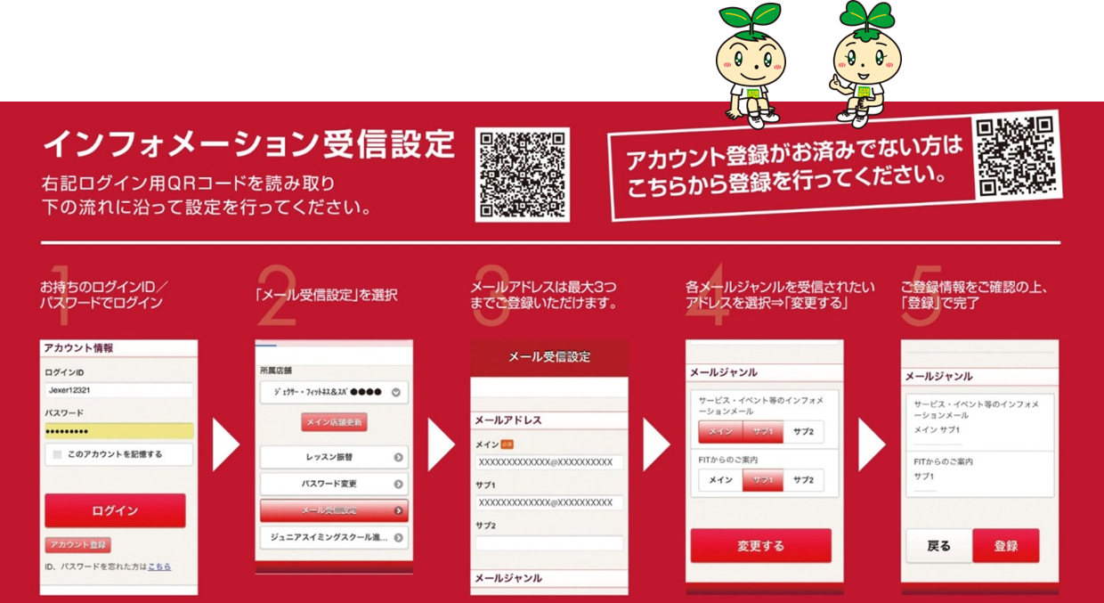
配信開始2019年１月～
インフォメーションメール設定方法↓

